Magazin der Friedhelm Loh Group mit neuer Ausgabe
“Momentum AI“ –
be top Magazin stellt Chancen für Industrie vor
Herborn, 2025-12-1
AI ist überall. Die Chancen sind riesig. Auch für die Industrie – wenn es gelingt die neuen AI-Technologien aus der Digitalwirtschaft mit dem Know-how der Industrie zu verbinden. Wie das konkret gelingen kann, zeigt die neue Ausgabe der be top. Das Unternehmensmagazin der Friedhelm Loh Group wartet mit konkreten Use Cases, neuen Technologien und spannenden Insights von AI-Experten auf und macht deutlich, wie Industrie und Digitalwirtschaft von neuesten Technologien profitieren können.
Die zweite Ausgabe dieses Jahres schlägt mit AI ein großes Kapitel auf: In der Titelstory wertet die be top Studien von Boston, McKinsey, Deloitte und weiteren Analysten aus. Dabei geht es neben den Geschäftsaussichten auch um die Frage, welche Rolle AI-Agenten und AI-ready Data spielen. Klar wird, dass AI die Hauptrolle bei der Entwicklung von Zukunftstechnologien spielen wird. Und die deutsche Industrie dank ihres umfangreichen Know-how zu Daten, Prozessen und Produkten fähig ist, die Nase vorn zu halten. Mehr noch: Für die Industrie und Digitalwirtschaft ergibt sich sogar eine Doppelchance. DeepTech mit Tempomacher AI ist ein hochrelevanter Hebel für neue Wachstumskurven – so das Resümee.
AI revolutioniert das Engineering

Wie AI etwa das Elektro-Engineering revolutioniert, zeigt ein Use Case mit dem Eplan Copilot, der auf Basis von Microsoft Azure OpenAI Service entwickelt wurde. Vorhandene Daten nutzt er für das sekundenschnelle 3D-Design von Schaltschränken oder Montageplatten-Layouts. Spannend zu dem Thema sind außerdem die Einblicke, die Rainer Brehm, CEO von Siemens Factory Automation, und Sebastian Seitz, CEO von Eplan, in einem Interview geben. Schon jetzt gibt es eine Zusammenarbeit zwischen dem Siemens Industrial Copilot und dem Eplan Copilot – eine Kommunikation zwischen AI-Agenten über APIs.

Neue Kühlkonzepte für die AI-Fabrik

Ein Blick hinter die Kulissen zeigt einen anderen Aspekt des „Momentum AI“. META-Ingenieur Steve Mills zeigt in seinem Gastbeitrag auf, wie AI durch steigende Rechenleistung und -geschwindigkeit das Design von Rechenzentren verändert. In Zukunft prägen Gleichstrom-Versorgung und flüssigkeitsbasierte Kühlkonzepte die IT-Infrastrukturen. Wie eine KI-Infrastruktur mit Direct Liquid Cooling heute schon betrieben werden kann, zeigt Rittal beim GSI Helmholtzzentrum für Schwerionenforschung in Darmstadt. Die direkte Chipkühlung mit Wasser verfügt über 1 MW Kühlleistung auf engstem Raum.

Kunden erfolgreich im Energiemarkt
Die aktuelle Ausgabe der be top zeigt außerdem, wie Kunden mit originellen und klugen Lösungen die Herausforderungen im Energiemarkt lösen konnten. Der Energieversorger ELE Verteilernetz GmbH (EVNG) beispielsweise erhöhte die Autarkie seines Versorgungsnetzes dank eines Baukastensystems, zu dem Rittal und Bechtle Konzept, Hardware und Software beisteuerten.
Der Spezialist für Industrieautomatisierung und Anlagenbau gefeba untersuchte, wie sich mit der neuen Sammelschienen-Plattform RiLineX viel Zeit sparen lässt: In einer Feldstudie, unter der unabhängigen Leitung des Fraunhofer-Instituts für Materialfluss und Logistik, konnte 75 % Einsparung bei der Montage nachgewiesen werden.
Aufhorchen lässt außerdem die unglaubliche Geschichte des Geschwisterpaares Caroline und Christian Trips, die aus dem elterlichen 5-Mann-Betrieb ein erfolgreiches Systemhaus für Automatisierungslösungen aufgebaut haben. Auch im gerade neu entstandenen Werk in Polen setzt das Unternehmen auf Software- und Hardware-Lösungen von Eplan, Rittal und Rittal Automation Systems. Strategisches Denken mit Fokus auf den Energiemarkt sowie richtige Partnerschaften waren hier der Schlüssel zum Erfolg.

Weitere Kundenanwendungen in der Ausgabe sind:
- Pezag (Schweiz): Anlagenbauer spart Platz mit Outdoor-Schaltschränken von Rittal
- SGAC (China): Neue Maßstäbe für intelligente Fertigung mit Eplan, Rittal und Rittal Automation Systems
- Mosaico Group (Italien): Konsequente Automatisierung im Anlagenbau mit Eplan, Rittal und Rittal Automation Systems
- Flughafen Frankfurt: Neues Rechenzentrum von Rittal im Baggage Control Center
- GEA: Automatisierung einer Zentrifuge mit Eplan, Rittal und Rockwell Automation
- Tetrapak und eBeam: Konnektor von Cideon verbindet CAD-Daten aus SolidWorks PDM mit der SAP S/4HANA Public Cloud

Umgang mit Risiken in der Stahlbranche

Auch auf die Herausforderungen der Stahlbranche kommt die be top sprechen. Die Automobilproduktion befindet sich im Wandel. Mittendrin: Stahlo. Als unabhängiges Stahlservice-Center agiert das Unternehmen als Bindeglied zwischen Stahlproduzenten, Automobilherstellern und deren Zuliefern. Benedict Raspovic, Head of Key Account Management Automotive bei Stahlo, erläutert wie die großen Herausforderungen der Zeit den Gesprächsbedarf verändern und wie der Stahlkompass von Stahlo hilft, sich besser zu orientieren.

Engagement für Menschen
Traditionell ist die Friedhelm Loh Group karitativ tätig. Im vergangenen Jahr flossen in Summe 200.000 Euro an lokale und globale Einrichtungen. Wie die Belegschaft der Unternehmensgruppe Unterstützung für die Bildung in Indien bis zur Tafel in Herborn leistet, ist ebenfalls in der neuen Ausgabe der be top zu lesen. Und eine Einladung sich einmal ganz anders inspirieren zu lassen, bildet zum Abschluss des Magazins der Blick ins Nationale Automuseum: Spannende Projekte wie der Bau eines eigenen Windkanals entfachen dort Technik-Begeisterung beim Nachwuchs.

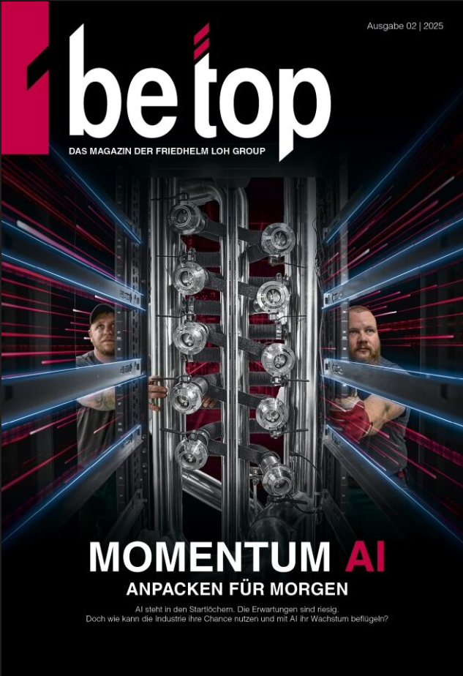

Bild 1: Die neue Ausgabe des Unternehmensmagazins der Friedhelm Loh Group wartet mit konkreten Use Cases, neuen Technologien und spannenden Insights von AI-Experten auf und macht deutlich, wie Industrie und Digitalwirtschaft von neuesten Technologien profitieren können.

Abdruck honorarfrei. Bildrechte liegen bei Friedhelm Loh Group / Rittal GmbH.

Friedhelm Loh Group

Die Unternehmen der weltweit erfolgreichen Friedhelm Loh Group erfinden, entwickeln und produzieren innovative Systemlösungen für Industrie, IT und Energie sowie weitere Industriezweige weltweit. Sie gehören zu den Top-Adressen in ihren jeweiligen Branchen.
Mit der Kombination aus Hardware- und Software-Kompetenzen optimieren, digitalisieren und automatisieren Rittal, Rittal Software Systems (Eplan, Cideon) und Rittal Automation Systems (RAS, Ehrt, Alfra) die Prozesse ihrer Kunden entlang der gesamten Wertschöpfungskette, inklusive IT-Infrastruktur – vom Steuerungs- und Schaltanlagenbau über den Maschinenbau und die fertigende Industrie bis hin zur Energiebranche. Stahlo und LKH runden das Portfolio mit durchgängiger Fertigungskompetenz mit den modernen Materialien Stahl und Kunststoff ab.
Die Unternehmensgruppe ist mit 13 Produktionsstätten und 95 Tochtergesellschaften international erfolgreich. Das Familienunternehmen beschäftigt 12.600 Mitarbeiter und erzielte im Jahr 2024 einen Umsatz von 3,1 Milliarden Euro. 2023 wurde die Friedhelm Loh Group als „Best Place to Learn“ und „Arbeitgeber der Zukunft“ ausgezeichnet.
Weitere Informationen finden Sie unter www.friedhelm-loh-group.com.

Unternehmenskommunikation
Dr. Carola Hilbrand Friedhelm Loh Group
Corporate & Brand Communications Rudolf-Loh-Straße 1
Tel.: 02772/505-2527 35708 Haiger
hilbrand.c@rittal.de www.friedhelm-loh-group.com

